TISKOVÁ ZPRÁVA ZE DNE 1. 4. 2021/11:00 HODIN
------------------------------------------------------------------------

Krajská zdravotní převzala k 1. dubnu litoměřickou nemocnici

Krajská zdravotní, a.s., (KZ) má od 1. dubna 2021 šest lůžkových zdravotnických zařízení, které spravuje pro Ústecký kraj. Ten je jediným akcionářem společnosti, pod níž patří dalších pět nemocnic – v Děčíně, Ústí nad Labem, Teplicích, Mostě a Chomutově. Převzetím nemocnice v Litoměřicích byla fakticky završena dohoda uzavřená mezi Ústeckým krajem, KZ, Městem Litoměřice a Nemocnicí Litoměřice, a.s.

„Nemocnice Litoměřice se dnes oficiálně začleňuje do Krajské zdravotní, a.s. Nemocnice Litoměřice je jedním z významných poskytovatelů zdravotní péče v Ústeckém kraji a KZ toto intenzivně vnímá. Tento krok, spojení vzájemných sil a zkušeností, má jednoznačně jasný směr - chceme, aby byla obyvatelům kraje poskytována péče na co nejprofesionálnější úrovni a v co nejvyšší kvalitě,“ uvedl při dnešním podpisu předávacího protokolu předseda Představenstva Krajské zdravotní, a.s., Mgr. et Mgr. Adam Vojtěch, MHA.

„Dnešním dnem jsme završili několikaměsíční proces příprav, který je logickým krokem k zajištění dalšího dlouhodobého udržitelného rozvoje litoměřické nemocnice. Jsem přesvědčen, že tento krok znamená pro naše pacienty i zaměstnance zkvalitnění zdravotních služeb poskytovaných touto nemocnicí,“ řekl ředitel Nemocnice Litoměřice Ing. Radek Lončák, MBA.

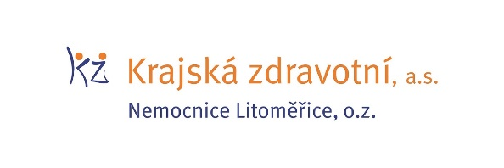

Zdroj: info@kzcr.eu

